

**АДМИНИСТРАЦИЯ ЧЕРЕПАНОВСКОГО РАЙОНА**

**НОВОСИБИРСКОЙ ОБЛАСТИ**

**РАСПОРЯЖЕНИЕ**

от 15.01.2025 № 34-Р

О внесении изменений в распоряжение администрации Черепановского района Новосибирской области от 27.10.2023 № 989-Р

Внести в распоряжение администрации Черепановского района Новосибирской области от 27.10.2023 № 989-Р «Об утверждении Инструкции о порядке организации работы с обращениями граждан в администрации Черепановского района» следующие изменения:

В Инструкции о порядке организации работы с обращениями граждан:

1.Пункт 46 изложить в редакции следующего содержания:

«Все граждане, пришедшие на личный прием, должны быть приняты должностными лицами или уполномоченными на то лицами в день личного приема».

Правом на первоочередной личный прием обладают:

а) отдельны категории граждан в случаях, предусмотренных законодательством Российской Федерации (сенаторы Российской Федерации и депутаты думы Федерального Собрания Российской Федерации, Герои Советского Союза, Герои Российской Федерации, полные кавалеры орденов Славы);

б) инвалиды I и II групп, их законные представители;

в) участники Великой Отечественной войны, труженики тыла, инвалиды Великой Отечественной войны, инвалиды боевых действий и члены их семей;

г) ветераны боевых действий, участники специальной военной операции и члены их семей.

В случае если правом на первоочередной личный прием одновременно обладают несколько граждан, прием указанных граждан проводится в порядке их обращения

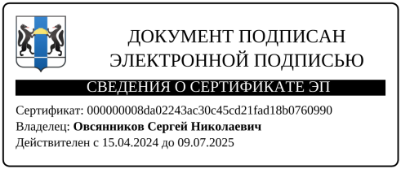

Глава Черепановского района С.Н.Овсянников

Гридчина

22710